ФЕДЕРАЛЬНОЕ ГОСУДАРСТВЕННОЕ БЮДЖЕТНОЕ ОБРАЗОВАТЕЛЬНОЕ

УЧРЕЖДЕНИЕ ВЫСШЕГО ПРОФЕССИОНАЛЬНОГО ОБРАЗОВАНИЯ

«МОСКОВСКИЙ АВИАЦИОННЫЙ ИНСТИТУТ

(национальный исследовательский университет)» (МАИ)

Направление подготовки: 27.03.05 «Инноватика»

**Практическое занятие №2**

по дисциплине «Структура программного обеспечения и базы данных»

Выполнил:

Студенты гр. М3О-236Б-22

Попов М.А.

Преподаватель:

Александрова С.С.

Москва 2023

Оглавление

Цель работы: 3

Раздел 1. Постановка задачи ЛП. 4

Раздел 2. Решение задач 1 и 2. 4

Раздел 3. Решение в графическом виде. 7

Раздел 4. Итоговые результаты решения задач. 8

Раздел 5. Вывод. 9

# Цель работы: решение задач линейного программирования

# Раздел 1. Постановка задачи ЛП. Задача 1. Фирма имеет возможность приобрести не более 19 трехтонных автомашин и не более 17 пятитонных. Отпускная цена трехтонного грузовика - 4000 руб., пятитонного - 5000 руб. Фирма может выделить для приобретения автомашин 141 тысяч рублей. Сколько нужно приобрести автомашин, чтобы их суммарная грузоподъемность была максимальной? Поставим задачу линейного программирования для данной задачи: x1 – количество 3-х тонных машин x2 - количество 5-ти тонных машин 0 <= x1 <= 19 0 <= x2 <= 17 4x1 + 5x2 = 141 L = 3x1 + 5x2 – найти максимум этой функции

# Раздел 2. Решение задач 1 и 2.

1. Решим задачу 1 используя библиотеку pupl:

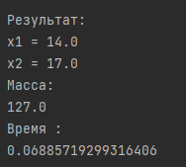

import pulp  
import time  
  
from pulp import value  
  
start = time.time()  
x1 = pulp.LpVariable("x1", lowBound=0)  
x2 = pulp.LpVariable("x2", lowBound=0)  
problem = pulp.LpProblem('0', pulp.LpMaximize)  
problem += 3 * x1 + 5 * x2, "Функция цели"  
problem += 4*x1 + 5 * x2 == 141, "1"  
problem += x2 <= 17, "2"  
problem += x1 <= 19, "3"  
  
problem.solve()  
print("Результат:")  
for variable in problem.variables():  
 print(variable.name, "=", variable.varValue)  
print("Масса:")  
print(value(problem.objective))  
stop = time.time()  
print("Время :")  
print(stop - start)

2) Решим задачу 2 при помощи программирования и библиотеки pupl: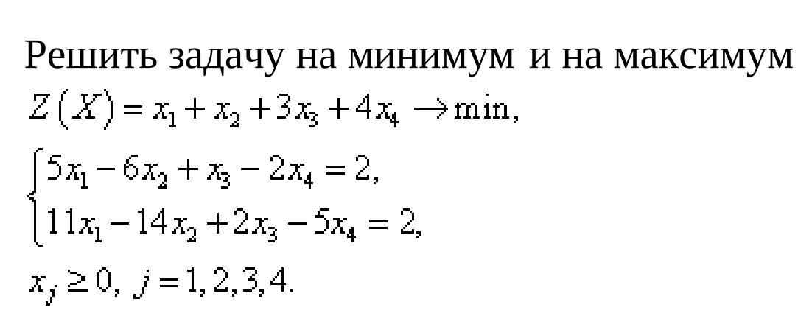

Minimum:  
import numpy as np  
from scipy import optimize  
  
#OK c, A_ub, B_ub  
c = np.array([1, 1, 3, 4])  
A_ub = np.array([[5, -6, 1, -2],[11, -14, 2, -5]])  
B_ub = np.array([2,2])  
  
res =optimize.linprog(c,A_ub,B_ub)  
print(res)

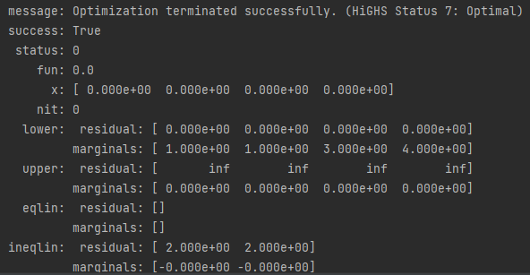

Maximum:   
import numpy as np  
from scipy import optimize  
  
#OK c, A_ub, B_ub  
c = np.array([1, 1, 3, 4])  
A_ub = np.array([[5, -6, 1, -2],[11, -14, 2, -5]])  
B_ub = np.array([2,2])  
  
res =optimize.linprog(-c,A_ub,B_ub)  
print(res)

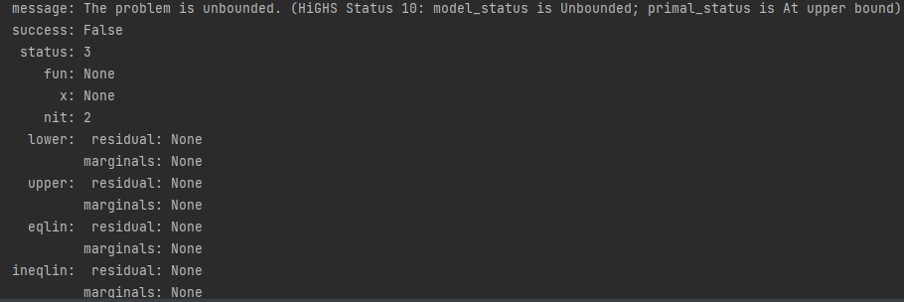

# Раздел 3. Решение в графическом виде.

1. import matplotlib.pyplot as plt  
   import numpy as np  
     
     
   x = [0,1,2,3,4,5,6,7,8,9,10,11,12,13,14,15,16,17,18,19,20]  
   y = [0,1,2,3,4,5,6,7,8,9,10,11,12,13,14,15,16,17,18,19,20]  
     
   plt.figure(figsize=(20,20))  
     
   plt.axis([0,20,0,20])  
   plt.text(0, 17, "A")  
   """ A """  
   plt.plot([0, 14], [17, 17])  
   plt.text(14, 17, "B")  
   plt.plot([14, 19], [17, 13])  
   plt.text(19, 13, "C")  
   plt.plot([19, 19], [0, 13])  
   plt.xlabel("x2")  
   plt.ylabel("x1")  
     
   plt.arrow(0, 0, 3, 5, linewidth= 3)  
   plt.title('График функции')  
   plt.xticks(x)  
   plt.yticks(y)  
   # создание графика и его отображение  
   plt.show()

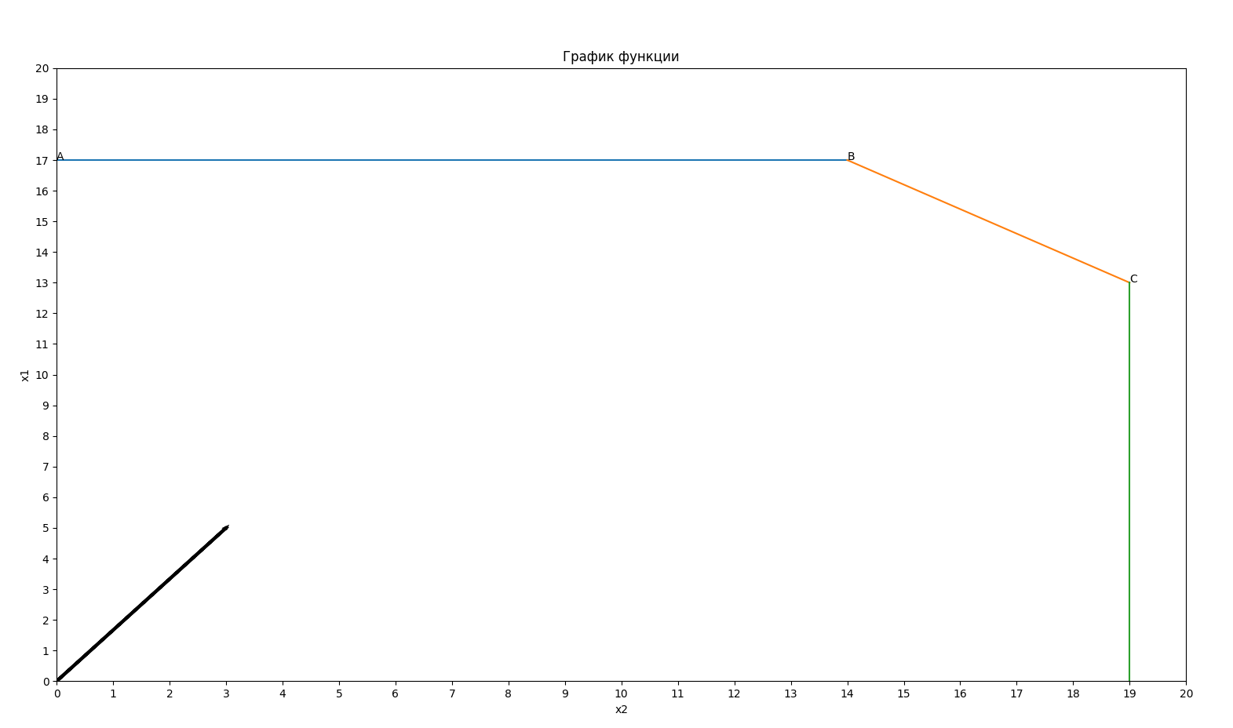

# Раздел 4. Итоговые результаты решения задач.

В ходе решения задач и написания кода было выявлено, что решения совпадают и задачи решены верно.

# Раздел 5. Вывод. Выполняю домашнее задание были решены задчачи Линейного программирования с использованием языка Python и его библиотек Pulp, scipy, matplotlib. Задачи были решены как графически, так и используя программы, написанные в среде разработки Pycharm.